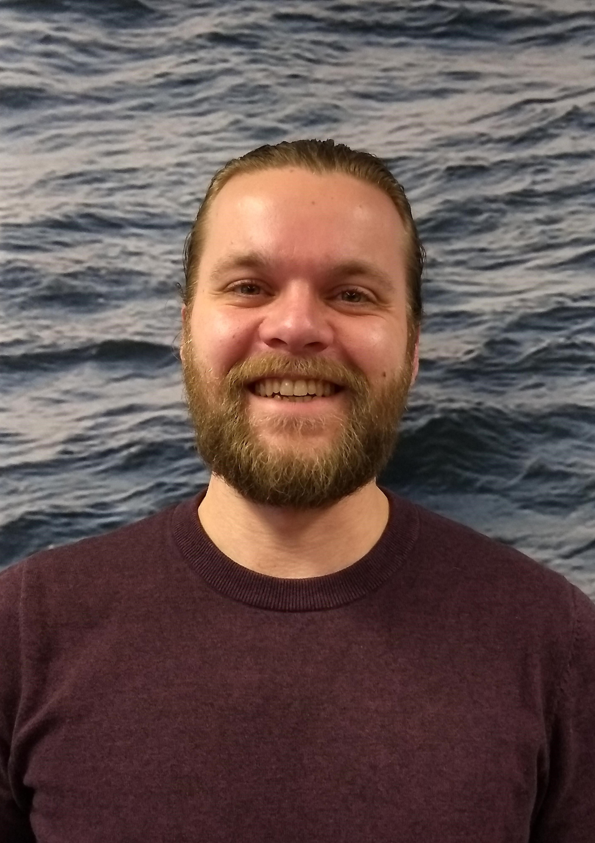
Remi Gommans
Kwaliteitsbewaker met een sterke achtergrond in planning, training en kwaliteitsborging. Analytisch sterk en data gedreven. Vaardig in plannen en organiseren, analyseren en coördineren. Ik wil graag mijn expertise inbrengen in een team dat kwaliteit en voortdurende verbetering hoog in het vaandel heeft staan.
Werkervaring




Peelland College Deurne
Gymnasium
2003 - 2010
Literatuurwetenschap / Politicologie / Informatica
Universiteit Utrecht
2011 - 2016
Opleidingen
Behandelen van klantvragen en klachtenafhandeling.
Training geven aan nieuwe en ervaren medewerkers binnen de klantenservice.
Vaktrainer
Customer Service Representative
Majorel
06-2016 – 02-2019
Ontvangst van chauffeurs en vooraanmeldingen. Douanewerkzaamheden.
Majorel
02-2019 – 02-2020
Representative Planning & Customer Service
GEODIS
02-2020 – 01-2021
Zorg dragen voor optimale werkverdeling en aansturing medewerkers.
Warehouse Planner
Opzetten en beheren van kwaliteitsmanagementsysteem, afhandeling van klachten, data analyses en continue verbeteren.
QESH Coördinator
Talen
OJC Walhalla
Koken/bakken
Voetbal
Hobby’s
Competenties
Duits

Engels
Nederlands
Geduldig
Leergierig
Communicatief vaardig
Nauwkeurig
Betrokken
Analytisch
GEODIS
01-2021 – 04-2023
GEODIS
04-2023 - heden
Vaardigheden
10-04-1990
Remi.gommans@gmail.com
Gyssenbergstraat 22, Sevenum
06-53624181

Kwaliteitsbewaker en procesverbeteraar
Kwaliteitsbewaking
Communicatie
Procesoptimalisatie
Data analyse
Klachtenafhandeling
Basisopleiding Declarant
Veiligheidsadviseur ADR
Dangerous Goods Safety Advisor IATA
Preventiemedewerker
Interne Auditor
CST
2020
Evofenedex
2021
Evofenedex
2022
NiBHV
2023
DNV
2023
Cursussen & Trainingen

